清明时节念英雄，纪念东江纵队港九大队

## 碉堡当年用于日军防备抗日游击队而兴建。港大团队称部分碉堡已被列为二级历史建筑，希望港府文物部门加以保护。

抗日战争之前，香港属于英国殖民地，日本侵略者迅速打败“日不落帝国”的英军，却不得不建坚固的碉堡来防御游击队，直至今天，碉堡群依然坚固，可见当年用料之充分，也反映出日军对游击队的恐惧程度。

一支什么样的抗日武装让日本侵略者如此恐惧和胆寒？

要弄清楚这个问题，让我们回到当年那段抗战岁月。

侵华日军1938年10月1日在广东登陆进行侵略，广州于10月21日不幸沦陷。日军驻扎在广东省宝安县（深圳市前身）深圳河北岸，与英军对峙。1941年12月8日日本偷袭珍珠港重创美国太平洋舰队的数小时后，集结在广东的日军在中将酒井隆的指挥下，从宝安县入侵香港。

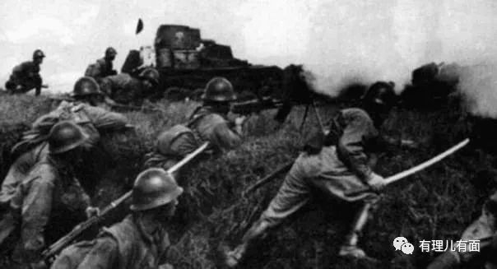

虽然日军已经在边境虎视眈眈了三年，但是英国政府却一直未有重视，香港守军主要由驻港英军及英属印度陆军组成，仅仅在香港保卫战爆发的前一个月，才从加拿大调集一支增援部队赴港。英国本土自顾不暇，港英政府就在香港本地组建了香港义勇防卫军及香港华人军团，同时与当时的国民政府进行情报交流。

日军12月8日清晨进攻香港，8时空袭启德机场及深水埗军营。12月11日攻克英军在新界和九龙之间的最主要防线——醉酒湾防线，12月13日占领九龙，英军退守港岛。

12月18日晚，日军在炮轰造成的大火及浓烟掩护下，渡过维多利亚港登陆香港岛，英军不敌，翌日双方在黄泥涌峡爆发战斗，香港守军战死451人。日军在占领黄泥涌水塘及大潭水塘后拆毁抽水设施，使港岛的供水逐渐瘫痪；日军又在浅水湾及圣士提反书院等地屠杀战俘和护士，并威胁在入城后将对平民发动大屠杀，而人烟稠密的市区也爆发巷战。

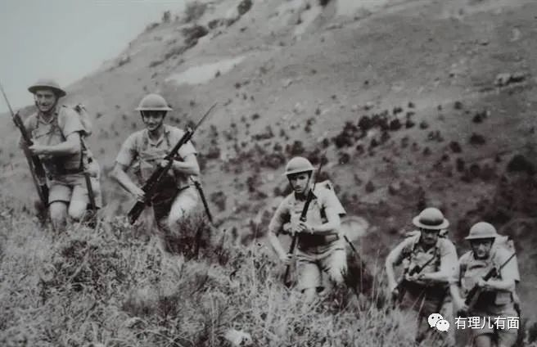

12月25日下午，英军陷入弹尽粮绝的困境，港督杨慕琦决定投降。当晚杨慕琦即抵达被日军作为总司令部的半岛酒店签署降书，与一万多名守军一同投降。

1942年2月20日，日军中将矶谷廉介成为首任日本占领时期总督。

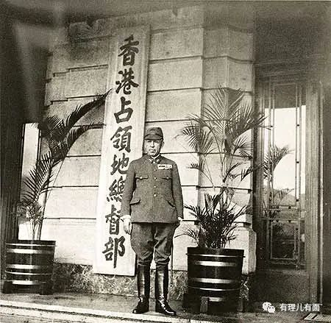

装备上并不落后的英国殖民者，仅仅抵抗了18天，就将香港拱手交给残暴的日军。不过对于英国，这也只是一块抢来的蛋糕，被别人抢走虽然可惜，但也没到要拼命的地步。

然而，对于生活在这片土地上的国人，却是一场深重灾难。日本在占领后强迫大量市民归乡，将大批港人驱逐至广东。

当时香港沦陷后，市面粮食不足，生活艰难。在日军占领初期，就有60万港人被迫离港，其中不少家庭于途中离散，或被迫抛弃幼儿、老人，或途中饿死、病死，至于途中被洗劫一空者更不计其数。

到了后期，为减少香港人口，日本宪兵队更在街头随意捉人强行押解离境甚至秘密杀害。到日本投降的1945年，香港的人口由1941年的161万跌至60万。战后在香港马鞍山乌溪沙、墨鱼洲均发现“万人坑”。

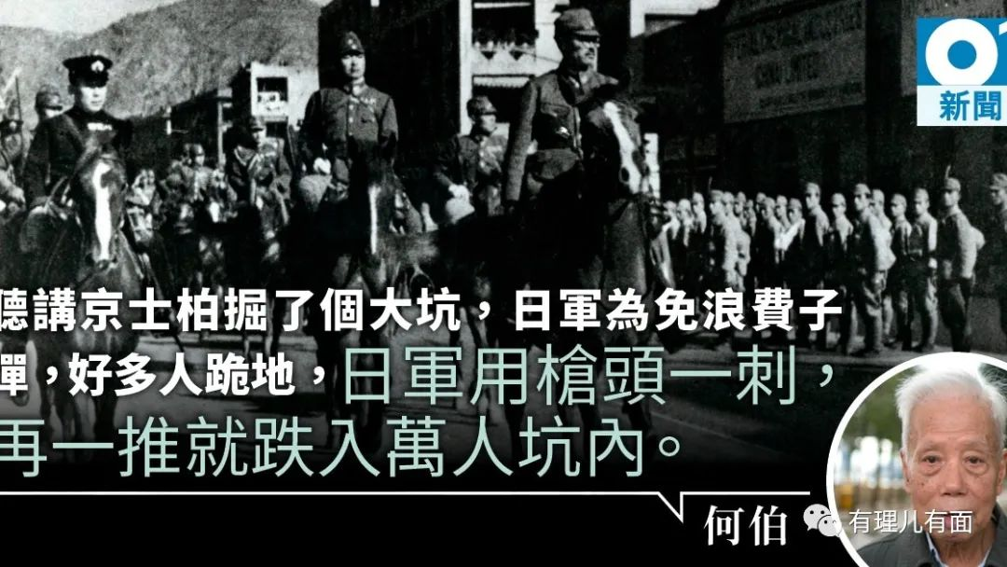

因为日军控制着粮食，日占时期香港经常有市民饿死，甚至出现人吃人事件，街上常有皮包骨的弃尸。即使如此，弃尸的大腿肉还是经常被割走。港媒亦曾报道有妇人烹煮弃婴的新闻。当时市面曾盛传某些食肆使用人肉做成肉包，因为市面上根本不可能买到足够肉类。

根据后来档案资料显示，教会每日在市区街道上都收集到300至400具尸体，有时更多，曾经有一日达到731具。

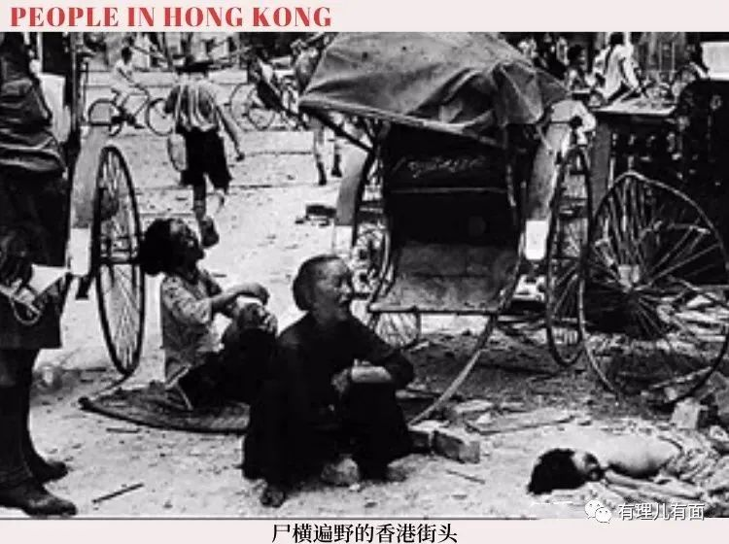

除了以上恶行，日军占领香港后，还设立多间慰安所奸淫妇女，又在市区恢复设立赌馆及烟馆，籍此赚取更多收入。并且做出规定，港人在街上每当见到日军，无论远近皆须作90度鞠躬；否则轻则遭受拳打脚踢，重则招致杀身之祸。除“居民证”外，市民亦须全家合影一张“全家福”照片，当日军查证件时出示，若照片中的家人不在，又无合理解释，便会被当作窝藏游击队成员一并抓走。

哪里有压迫，哪里就有反抗。中国人，不甘为奴！

在日军侵略前，港英政府组建过华人军团。由于中国人的面孔，在英军投降后，许多华人士兵成功混入香港市民之中，避免被俘虏。后来他们又重新组织成为华人志愿连，可惜被英军编入东南亚部队，并没有在香港参加抗日战争。

英国人靠不住，中国人的土地还是要中国人来保卫。1938年，日军侵略广东之后，在中国共产党领导下，广东人民成立多支抗日游击队，包括由曾生等人创立的惠宝人民抗日游击总队，由王作尧等人创立的东宝惠边人民抗日游击大队等，后改称广东人民抗日游击队，就是著名的东江纵队前身。

1941年12月9日，日军入侵香港后，广东人民抗日游击队第三大队和第五大队立即支援香港抗日，至1941年底，游击队已经有100多人进入香港。游击队由队长黄冠芳和副队长刘黑仔带领，统领香港及九龙的抗日武装斗争。

在中国共产党的领导下，香港人民迅速投入到抗日大潮中。1942年2月3日，以香港原居民为主的港九独立大队宣布成立，隶属广东人民抗日游击队。初期设有长枪队和短枪队，壮大后为方便指挥，按地区分为西贡、沙头角、元朗、大屿山、市区、海上，共六个中队。

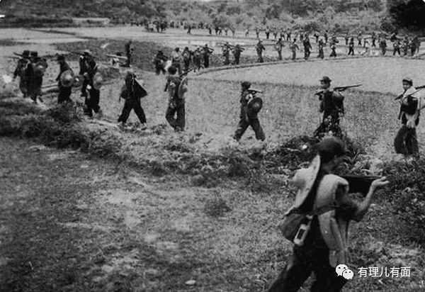

（行军中的东江纵队战士）

这里要特别提一下元朗，该区围村村民一直有爱国传统，2019年7月21日，元朗围村村民自发持藤条抵抗入村的黑暴，将黑暴打到大叫“恐怖袭击”。连日本侵略者都能战胜的村民，难道还怕几个黑暴不成。

1941年12月9日，中共南方局根据中共中央的指示，要求抗日力量设法营救滞留在香港的各界知名人士和国际友人。八路军驻香港办事处主任廖承志、中共南方工委副书记张文彬根据南方局的电令，召集中共广东党组织和广东人民抗日游击队的领导研究营救方案，先设法和香港沦陷区的各界知名人士联系上，然后由刘少文、潘静文、李健行等人将他们转移到香港的游击区，再由广东人民抗日游击队负责把他们转移到惠阳、东莞和宝安的游击队根据地，最后由中共南方局、中共广东省委护送到安全地区。

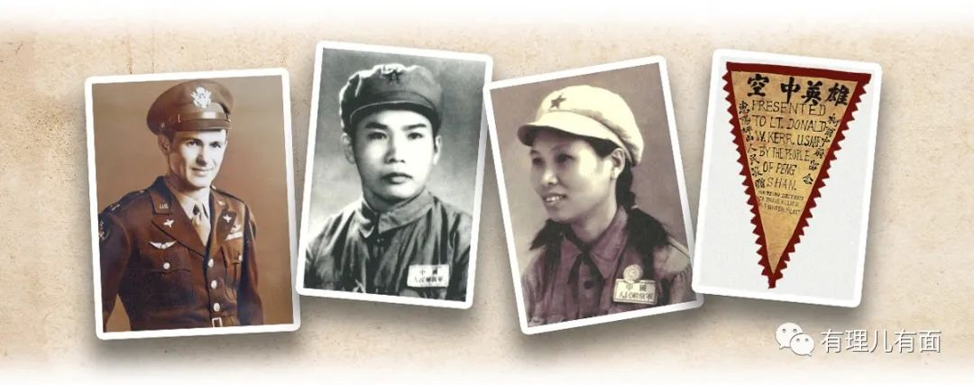

在6个月的时间里，广东人民抗日游击队总共营救出了何香凝、柳亚子、茅盾、邹韬奋、胡绳、戈宝权、廖沫沙、张友渔、千家驹、于伶、丁聪等各界知名人士共800多人，此外还有当时的国军第七战区司令余汉谋的夫人上官贤德，陈汝棠等国民党的官员和眷属10余人和一大批国际友人，并接应了2000多名要求赴中国内地参加抗日战争的香港青年。

在营救中国文化界的同时，港九大队在拯救盟军上亦扮演了重要角色，共有20名英国人、54名印度人、8名美国人、3名丹麦人、2名挪威人、1名苏联人，以及1名菲律宾人获救，包括被囚的赖特上校等英军官兵及美军飞行员。另外，港九大队亦协助营救战俘，包括著名的赖廉士爵士、祈德尊爵士、王国栋教授和David Bosanquet。在太平洋战争进入反攻阶段，港九大队又抢救了多名因日军击落其飞机而跳伞的美国飞行员。例如1944年2月11日，美军第十四航空飞行指挥员兼教官克尔（Donald W. Kern）中尉在轰炸启德机场时被日军击中，跳伞降落观音山，后得到游击队小交通员李石仔等救助才逃过日军的搜捕。

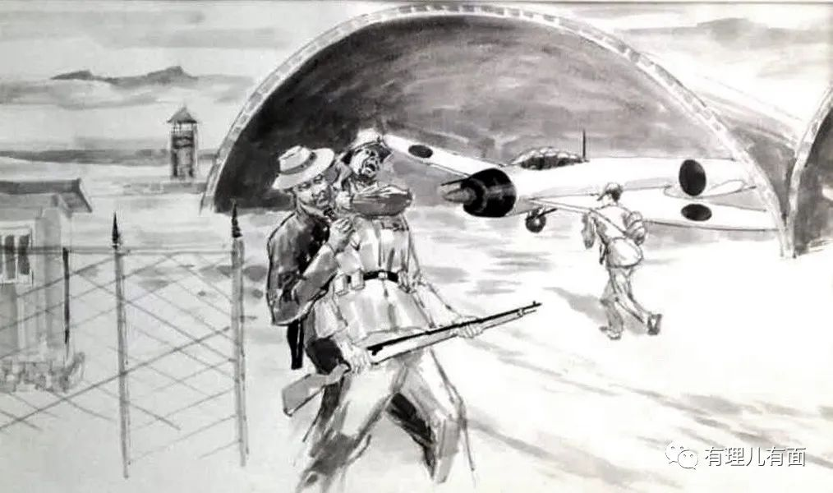

针对港九地区地域狭窄、回旋余地小、日伪军警林立、城镇密集的特点，港九大队着重发挥短枪队的高机动优势，多打小仗、巧仗，扰得敌人蒙头转向，袭得敌人笼破网穿，打得敌人惶惶不可终日，推动了城市游击战争的蓬勃发展。

名扬港九的传奇英雄刘黑仔，就是短枪队中涌现出的杰出代表。刘黑仔和队长黄冠芳率领短枪队以观音山、吊草岩一带为依托，频频奇袭日军，屡建战功。该队曾在狮子山下与日军的遭遇战中全歼日军1个分队；在窝塘村联合抗日自卫队夜袭日军兵营，全歼日军1个工兵分队；化装奇袭日军牛池湾哨所，全歼日伪军16人。

刘黑仔更是英勇无畏，曾3次化装挑着菜担进入九龙市区，击毙4名岗哨日军；设伏活捉日本高级特务东条正芝；驾船在九龙太古船坞内避过敌船，活捉了两名密探……

刘黑仔的赫赫战功还包括：保护美国空军飞虎队飞行员克尔中尉、击毙汉奸宪察队队长鲍鱼强、击毙日本少佐松本、击毙汉奸安景惠、炸毁启德机场……

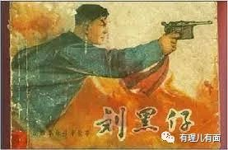

港九大队的英勇事迹令日军闻名丧胆、谈虎色变。经过艰苦斗争，港九大队在西贡、沙头角、元朗、大屿山、上水等地建立了抗日游击根据地，部队人数也于1943年春夏后增至约800人。灵活游击歼敌的同时，港九大队从1943年春开始，还进行了艰苦卓绝的反“扫荡”作战。进入1944年后，这种反“扫荡”作战更加频繁，几乎月月都有，在5月1个月内竟多达8次。

1944年2月，日军出动1000余人，陆海空密切配合，以“远道奔袭”“分区拉网”“拉锯清剿”等战术，对沙田、西贡进行了为期17天的“扫荡”，企图一举歼灭港九大队。

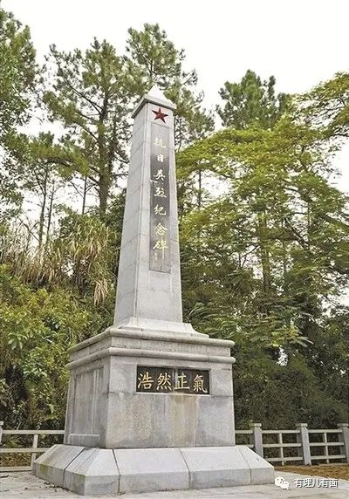

港九大队遂以西贡中队在内线积极进行麻雀战，机动灵活歼敌；以短枪队挺进外线九龙市区，神出鬼没伏击日军。2月13日，刘黑仔带领3名队员乔装奔赴市区九龙塘，处决了日军九龙宪兵司令部的汉奸翻译，令日军大为震惊；接着又和战友黄冠芳率队潜入启德机场，炸毁日军油库1座、飞机1架。同时，市区中队也全线出击，展开了“纸弹战”（散发传单）“地雷战”，成功爆破了九龙窝打老街四号铁路桥。几支队伍配合作战，迫使日军回援，仓促结束“扫荡”。

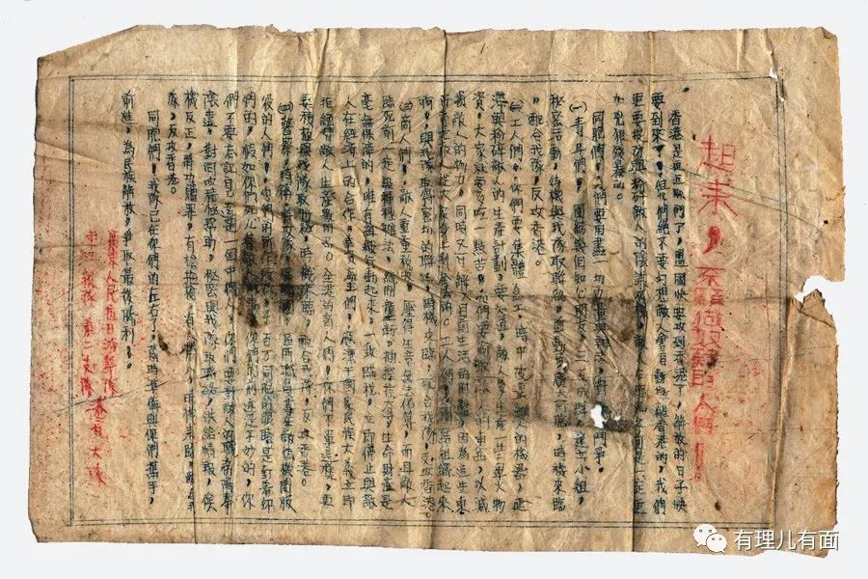

开头香港大学要求作为文物保护的日军碉堡，也有一个悲壮的故事。1943年3月3日，两个连的日军在五十多名全副武装的宪兵带领下，进犯香港南涌村。游击队由于寡不敌众，装备悬殊，十一名游击队员不幸牺牲，四人负伤被捕。为防范游击队必然来到的报复，日本鬼子在村子附近修建了该批防御性碉堡，龟缩在碉堡内自保。

1945年8月15日日本宣布无条件投降后，国民党政府不敢得罪英国，放弃了接收香港的权利，英军千里迢迢赶过来摘取胜利果实。根据全国斗争需要，中共中央指示东江纵队司令部，决定港九大队撤离香港。9月28日，油印的《撤退港九新界宣言》散发张贴在香港各区，“三年又八个月，我们在中国共产党领导下，冒出生入死之险，不惜重大牺牲，救护盟邦人士，肃清土匪活动，破坏敌伪统治，保卫人民利益，确实尽了我们应有的努力，并做出了许多成绩……今天，全世界和全中国和平建设的时期来临了。在这新情况下，我队奉司令部命令，从港九新界地区撤退”，并郑重声明：“在宣言之日起，一星期内撤退完毕。”

抗战胜利后，国民党坚持要打内战，东江纵队作为江南一支孤军面临被国民党围剿的危险。前文所说的孤胆英雄刘黑仔，日本投降后的1946年5月1日，在广东被国民党反对派包围，在突围时不幸中弹，牺牲时年仅27岁。

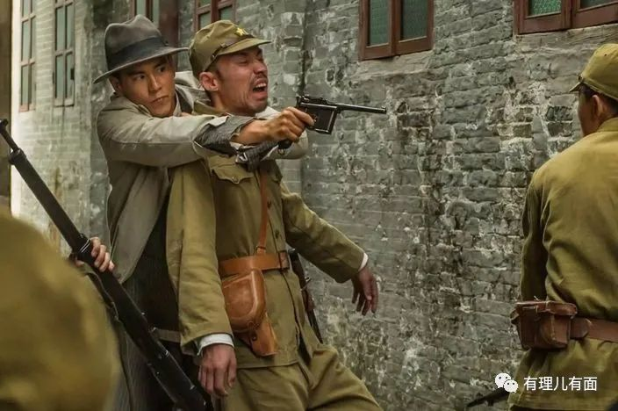

（影视剧中明星彭于晏饰演刘黑仔）

面对恶劣的斗争环境，根据中共中央决定，东江纵队北上山东，组建中国人民解放军两广纵队，编入中国人民解放军华东野战军的战斗序列，投入到解放全中国人民的伟大事业中。

但即使是抗日英雄，在颠倒黑白的乱港派口中，依然是污蔑的对象。

2019年港九大队女战士，当时已89岁高龄的罗志萍出席香港金紫荆广场升国旗仪式。由于腿脚不便，还装了螺丝，无法从住处步行到广场，只能坐轮椅由亲人推着出席。升国旗时，罗志萍不顾伤痛，坚持起立以向国旗致敬。

这个爱国举动被乱港派大肆攻击，称其是做秀，甚至污蔑其“鬼上身”，也有乱港派无限发挥，称如果香港通过《国歌法》后，播国歌时瘫痪也要站起来。

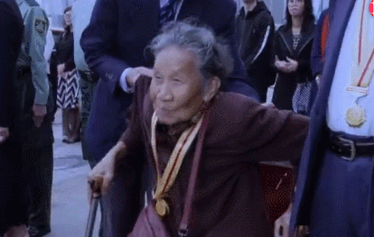

香港律师桑普则污蔑，港九大队“只集中力量打击国民党势力，根本无抗日意识”，只是扮演救伤、转移、营救战俘等角色，并无武装对抗日军。并恬不知耻称不像英、加两国军人参与“香港保卫战”一样与日军正面交锋，还批评港九大队待英军撤退后取走英国军人枪械，建立地下组织在香港进行情报收集工作的行为。

从日军建碉堡防御游击队，而不是防御这位香港律师口中的“英、加军人”，就可见谁是真抗日，谁是假抗日。

在2019年“修例风波”中扮演极坏角色的香港教会，也宣称1942年有4名在区内工作的神父、传教士先后被人谋杀，怀疑是东江纵队所为。

“修例风波”中，纪念港九大队抗日烈士纪念碑甚至被黑暴涂鸦。

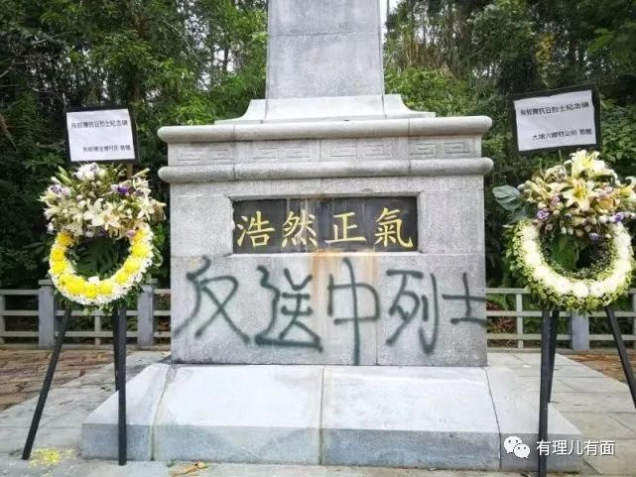

由于“一国两制”，《英雄烈士保护法》目前还不能在香港实施，惩治这些污蔑英雄的败类。但是香港人民没有忘记东江纵队的英雄。2018年2月，为了纪念东江纵队港九大队和香港居民在抗日战争中的贡献，香港多个民间团体决定在沙头角罗家大屋设立抗战纪念馆。2019年香港黑暴肆虐的时候，元朗居民打出东江纵队的口号，游行反对黑暴。

在以往的香港大部分教育中，东江纵队港九大队这段历史被边缘化，甚至教育者还会有意无意的用扭曲历史观引导学生。修例风波后，香港会考中，向学生出日本侵华是利大于弊还是弊大于利这种题目，正是乱港派扭曲学生三观的一个体现。

《香港国安法》实施后，港府从国情教育读本、通识教育、教科书等方面，正在一步步的拨乱反正，驱逐乱港派势力，让小朋友重新知道自己国家的历史。希望故事开头的日军碉堡，在未来能成为香港学生见证香港历史、接受爱国主义教育的基地。

1998年12月28日，香港特区政府隆重举行了“原东江纵队港九独立大队阵亡战士名册安放仪式”。时任行政长官董建华亲自将港九大队牺牲的115名烈士名册安放在香港大会堂供市民凭吊，并宣布：港九大队“是香港沦陷时期一支正式的武装部队，在保卫香港的战斗中作出了重大贡献”。

在香港沦陷的危亡时刻，由中国共产党领导，香港同胞组成的港九大队慨然而起，挺身担负起香港抗战的重任，他们的光辉业绩将永载史册。

*参考资料：1、朱姝璇《港九大队：插入香港敌后的尖刀》、《历经艰险坚持战斗，香港抗战中的港九大队》*

*2、新华社《寻访香港抗战老兵》*

**图片来自互联网**





**关注公众号：**

**有理儿有面**

**理   性｜   揭   秘｜   探   讨**







有里儿有面

**微信扫一扫赞赏作者** **赞赏**

已喜欢，对作者说句悄悄话

取消

**发送给作者**

**发送**

最多40字，当前共字

 人赞赏

上一页 1/3 下一页

长按二维码向我转账

受苹果公司新规定影响，微信 iOS 版的赞赏功能被关闭，可通过二维码转账支持公众号。

### 精选留言

用户设置不下载评论